7 – Étude des systèmes mécaniques

Analyser – Concevoir – Réaliser

Réaliser – Chapitre 2 : Mise En Forme Des Bruts

|  |  |  |  |
| --- | --- | --- | --- |
| http://upload.wikimedia.org/wikipedia/commons/thumb/5/5c/Sites_interstitiels_cubique_a_faces_centrees.svg/220px-Sites_interstitiels_cubique_a_faces_centrees.svg.png | http://fr.academic.ru/pictures/frwiki/83/SEM_picture1.jpg | http://img.directindustry.fr/images_di/photo-m2/barre-acier-inoxydable-55721-2657277.jpg | http://www.maurelec.fr/catalog/images/big_img/Bielle_JRD_web.jpg |
| Site tétraédrique dans une maille CFC  Echelle : ${10}^{-10}m$ |
| Acier bainitique  Echelle ${10}^{-6}m$ | Acier brut | Bielle en acier forgée  http://www.maurelec.fr/catalog/product_info.php?products_id=94 |

Tous les objets que nous rencontrons sont faits de matière. Suivant les fonctions que doit réaliser un objet, des choix ont dû être fait pour faire le choix des matériaux qui le constituent.

Pour choisir parmi la multitude de matériaux existants (matériaux métalliques, plastiques, composites, organiques ...) nous allons mettre en place des critères qui aideront au choix d’un matériau. Le but de ce cours est donc de présenter les familles de matériaux. Il doit aussi permettre de décrire les essais permettant de déterminer les caractéristiques mécaniques de matériaux.

|  |
| --- |
| **Problématique**   * En phase d’avant conception d’un produit, quels sont les critères qui vont permettre de choisir les matériaux à utiliser ? |

Il est évident que sur les trois exemples précédents les choix de matériaux conditionneront le bon usage ou le bon fonctionnement du produit.

|  |
| --- |
| Compétences :   * Analyser :   + A3-C12 : Matériaux * Concevoir   + Conc1-C4.2 : Typologie des matériaux et leurs caractéristiques |

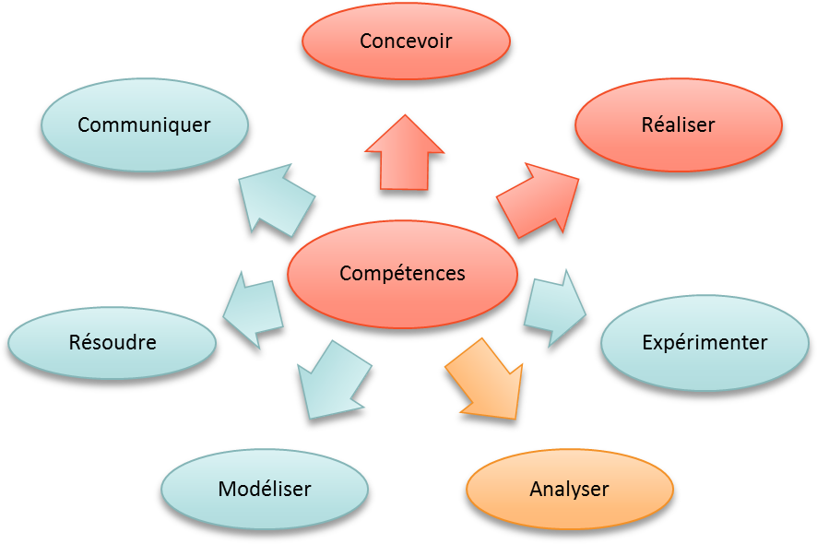

1°-  Mise en forme des matériaux à l’état solide ou pâteux 2

A. Le Laminage 2

1- Principe 2

2- Exemples de laminoirs 2

B. La Forge libre 2

C. L’estampage 2

D. Le matriçage 2

E. L’extrusion 2

F. Engins de chocs 2

2°-  Mise en forme des métaux en feuille 3

A. Le Pliage 3

B. L’emboutissage 3

C. Le repoussage 3

D. Le poinçonnage et le grignotage 3

3°-  Mise en forme des matériaux à l’état liquide – Moulage en sable 3

4°-  Mise en forme des matériaux à l’état liquide – Autres techniques de moulage 3

5°-  Mise en forme des matériaux à l’état de poudre 3

6°-  Découpe des métaux – Techniques de soudage 3

A. Lé découpe au jet d’eau 3

B. La découpe au laser 3

C. L’oxycoupage 3

D. Découpe par électroérosion au fil 3

7°-  Assemblage des métaux – Techniques de soudage 3

A. Définitions 3

B. Exemples de réalisation mécano soudées 3

C. Procédés de soudage 3

1- Soudage par points 3

2- Soudage à la molette 3

3- Soudage au chalumeau 3

4- Soudage à l’arc 3

5- Soudage TIG – MAG 3

A. Définitions brèves 4

B. Les familles de matériaux 4

1- Matériaux métalliques 4

2- Les matériaux polymères (plastiques !) 4

3- Les matériaux céramiques 4

4- Autres matériaux 4

## Mise en forme des matériaux à l’état solide ou pâteux

### Le Laminage

#### Principe

#### Exemples de laminoirs

### La Forge libre

### L’estampage

### Le matriçage

### L’extrusion

### Engins de chocs

## Mise en forme des métaux en feuille

### Le Pliage

### L’emboutissage

### Le repoussage

### Le poinçonnage et le grignotage

## Mise en forme des matériaux à l’état liquide – Moulage en sable

## Mise en forme des matériaux à l’état liquide – Autres techniques de moulage

## Mise en forme des matériaux à l’état de poudre

## Découpe des métaux – Techniques de soudage

### Lé découpe au jet d’eau

### La découpe au laser

### L’oxycoupage

### Découpe par électroérosion au fil

## Assemblage des métaux – Techniques de soudage

### Définitions

### Exemples de réalisation mécano soudées

### Procédés de soudage

#### Soudage par points

#### Soudage à la molette

#### Soudage au chalumeau

#### Soudage à l’arc

#### Soudage TIG – MAG

### Définitions brèves

|  |
| --- |
| *Comportement élastique:*  Capacité d’un matériau à retrouver sa forme d’origine après déformation. |

|  |
| --- |
| *Comportement plastique:*  Capacité d’un matériau à garder sa forme sous l’effet d’une déformation. |

|  |
| --- |
| *Dureté :*  Capacité d’un matériau à résister à la pénétration d’un poinçon (bille, cône etc…) |

|  |
| --- |
| *Résilience :*  Capacité d’un matériau à résister à un choc. |

### Les familles de matériaux

#### Matériaux métalliques

Les matériaux métalliques ont, en général, la particularité d’être opaques, solides, denses, bons conducteurs de chaleur et d’électricité et d’avoir une plasticité qui permet de les déformer.

Parmi les matériaux métalliques, on distingue les métaux ferreux (aciers et fontes) et les matériaux non ferreux (alliages de cuivre, d’aluminium, de magnésium, de titane ...).

|  |
| --- |
| **Exemple :**  Prothèse de hanche, bielle, fil de cuivre… |

#### Les matériaux polymères (plastiques !)

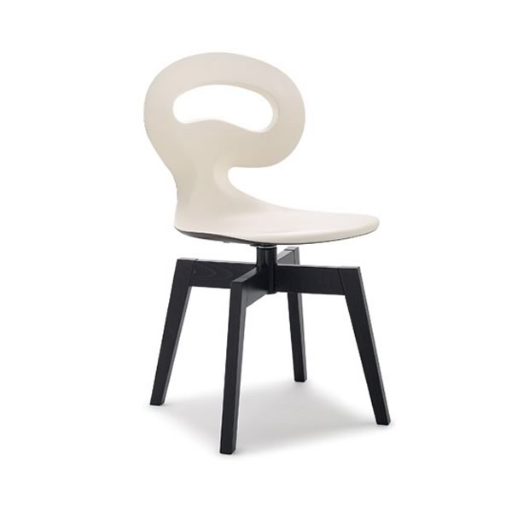Les matériaux polymères, ont la particularité d’être peu denses, de bons isolants et à être facile à mettre en œuvre. Il existe des polymères d’origine végétale (comme le bois ou le papier) et des polymères synthétiques, provenant de l’industrie chimique et pétrolière. Parmi les polymères synthétiques on distingue en général les thermoplastiques, les thermodurcissables et les élastomères.

|  |
| --- |
| **Exemple :**  Chaise en polymère |

#### Les matériaux céramiques

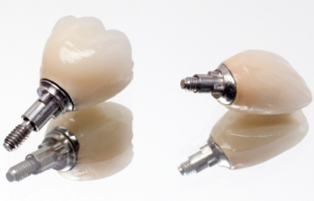Les matériaux céramiques ont une grande rigidité, une résistance thermique élevée, sont dures mais fragiles et difficiles à former. On distingue les céramiques traditionnelles (ciment, argile, plâtre ...) et les céramiques techniques.

|  |
| --- |
| **Exemple :**  Prothèse de dent en céramique |

#### Autres matériaux